**Compte Rendu**

**TP2**

Nour Bouguerra

LSI3 1TP2

1- Attributs du classe MainActivity pour la logique de l’application

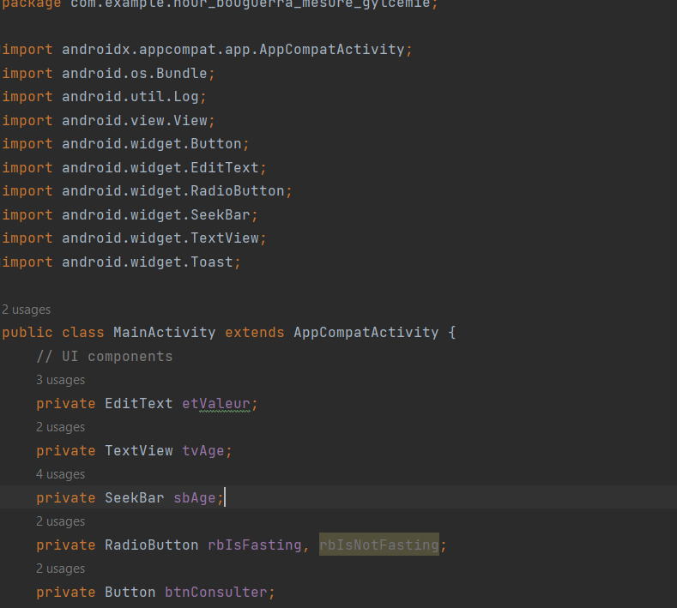 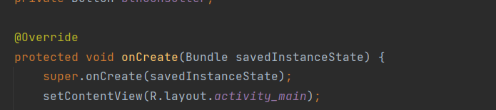

2- une méthode nommée init() et faire son appel dans la méthode onCreate()

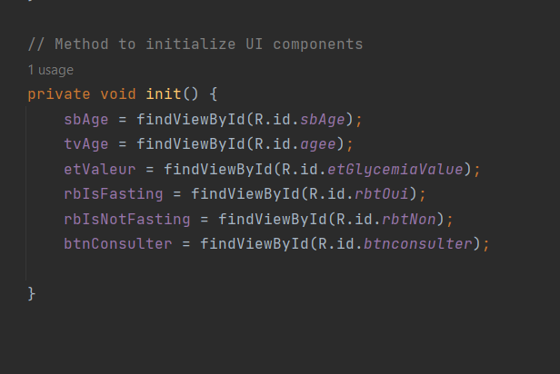

3- un listener sur le changement du SeekBar en utilisant la méthode setOnSeekBarChangeListener(). Dans notre cas, on n'a besoin que de surcharger la méthode onProgressChanged():

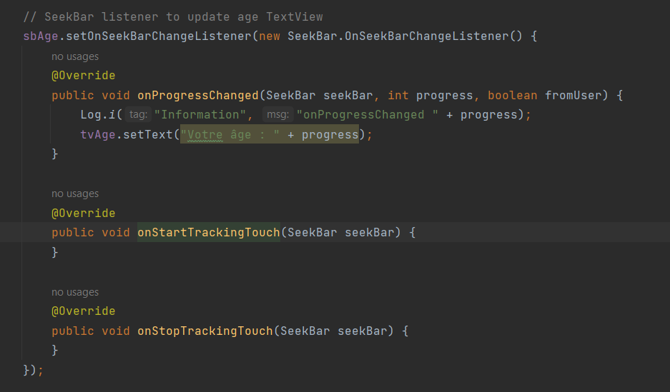

4- Développement de la méthode calculer() qui est reliée au listener de l’action de clic sur bouton CONSULTER implicitement créé par le code XML de l’attribut android:onClick du bouton (android:onClick="calculer").

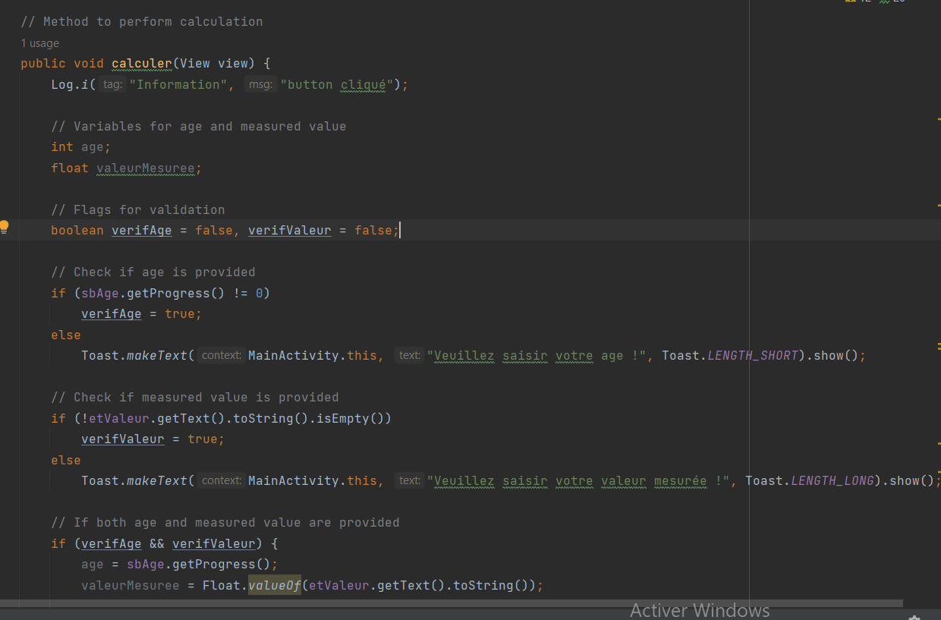 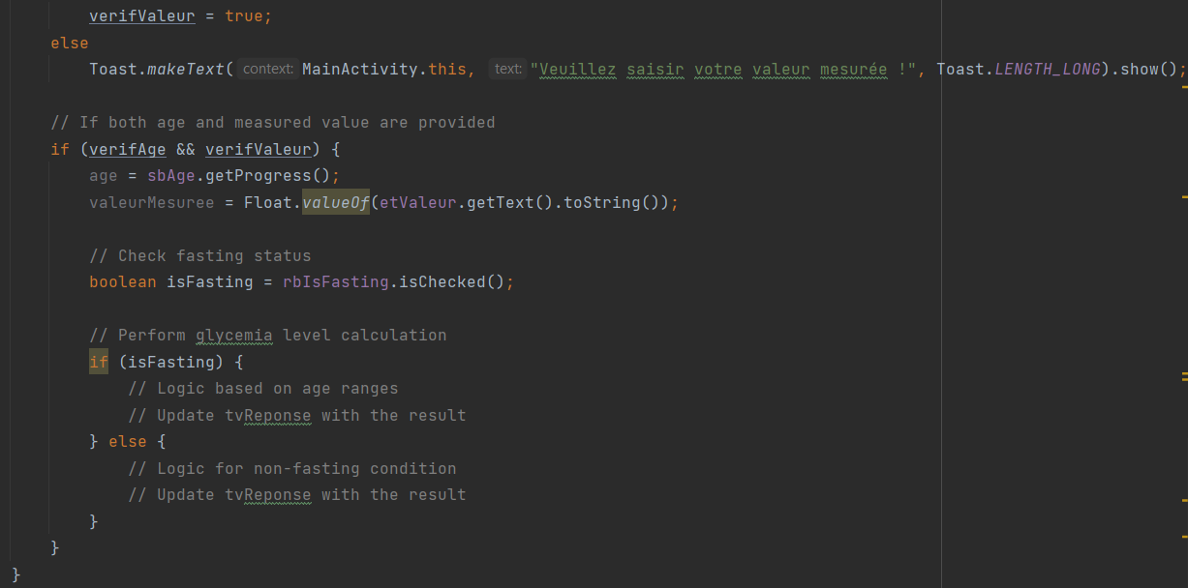

5- Le code du listener explicite doit remplacer le listener implicite de ce bouton. Le listener explicite se fait par la redéfinition de la méthode onClick() de l’interface statique View.OnClickListen er pour le bouton CONSULTER

. 